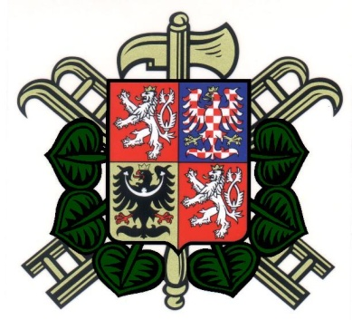
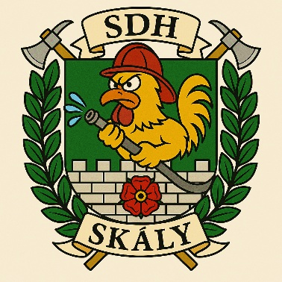

Sbor dobrovolných hasičů Skály

pořádá

XXII. ročník soutěže „O pohár starostky obce Skály“

který je 5. kolem „Poháru hasičů okresu Písek 2026“

V sobotu 8. 8. 2026 na fotbalovém hřišti ve Skalách

Začátek soutěže v požárním útoku je v 13.00 hodin

Srdečně zvou pořadatelé

